USER MANUAL

APLIKASI E-PROCUREMENT DAERAH (EPRODA)
KABUPATEN SLEMAN

Panduan bagi Pengguna Aplikasi E-Proda Kab. Sleman

Pemerintah Kabupaten Sleman
Daerah Istimewa Yogyakarta
2018
- Pendahuluan
Aplikasi E-Proda atau E-Procurement Daerah merupakan sebuah aplikasi sistem informasi manajemen pengadaan barang dan jasa pemerintah daerah yang digunakan untuk meningkatkan efektifitas dan efisiensi dalam pengelolaan proses pengadaan barang dan jasa pemerintah Kabupaten Sleman.
Aplikasi E-Proda dipasang di jaringan internet dan intranet Pemerintah Kabupaten Sleman, sehingga hanya dapat diakses oleh komputer/workstation yang terkoneksi dengan jaringan intranet Pemkab Sleman maupun dengan akses internet.
Aplikasi E-Proda ini juga terintegrasi dengan aplikasi sistem informasi rencana umum pengadaan yang beralamat di sirup.lkpp.go.id

- Memulai Aplikasi
Aplikasi E-Proda Kabupaten Sleman dapat diakses melalui browser seperti Mozilla Firefox atau Google Chrome pada alamat https://eproda.slemankab.go.id/. Pengguna akan dihadapkan pada halaman login, yang mengharuskan untuk memasukkan username dan password agar dapat masuk dan menggunakan aplikasi ini.
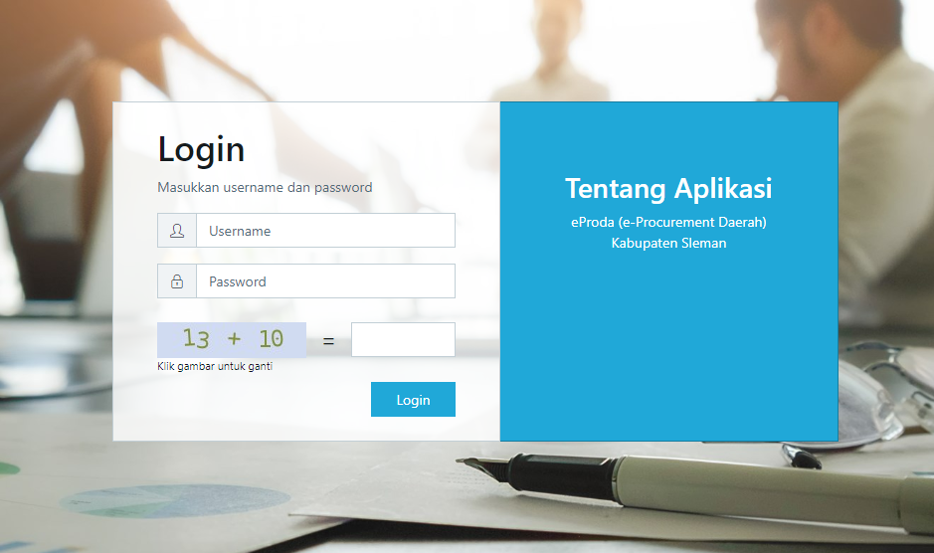
Gambar 1. Halaman login

Setelah login, pengguna akan menjumpai halaman utama aplikasi E-Proda yang berupa tampilan dashboard aplikasi, halaman utama aplikasi dapat dilihat pada Gambar 2.
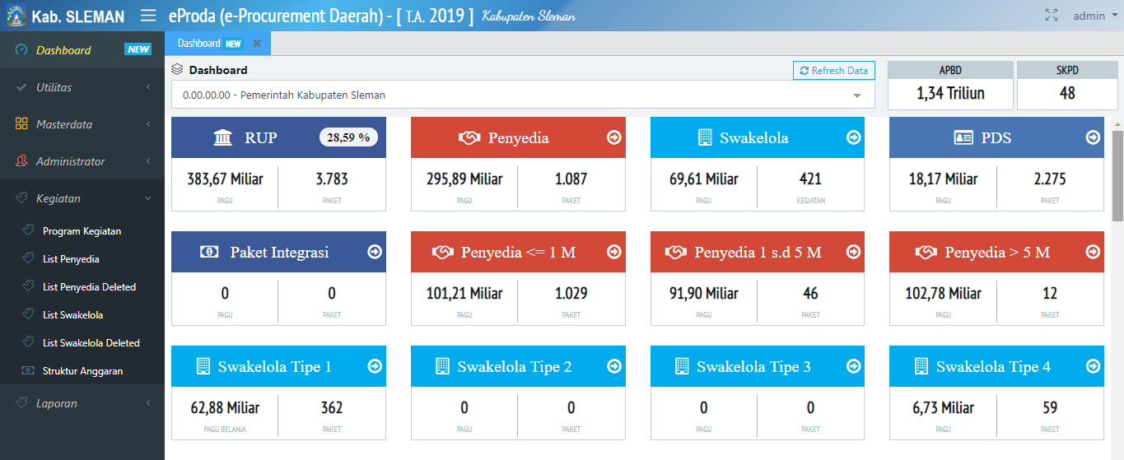
Gambar 2. Halaman Utama Aplikasi E-Proda
- Kegiatan
- Program Kegiatan
Bagian ini merupakan fitur untuk menampilkan data program kegiatan pada organisasi perangkat daerah (OPD) dalam bentuk tabel list kegiatan. Tampilannya bisa dilihat pada gambar 3.
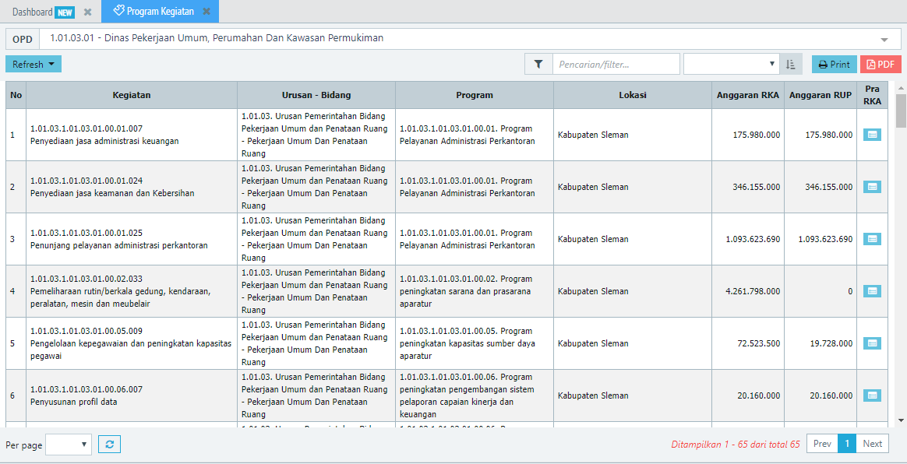
Gambar 3. Tampilan Halaman Program Kegiatan

Untuk mulai mengelola daftar kegiatan tersebut, pilih dari list kegiatan dan klik tombol Pra RKA pada kolom paling kanan. Lebih jelasnya lihat gambar 4.
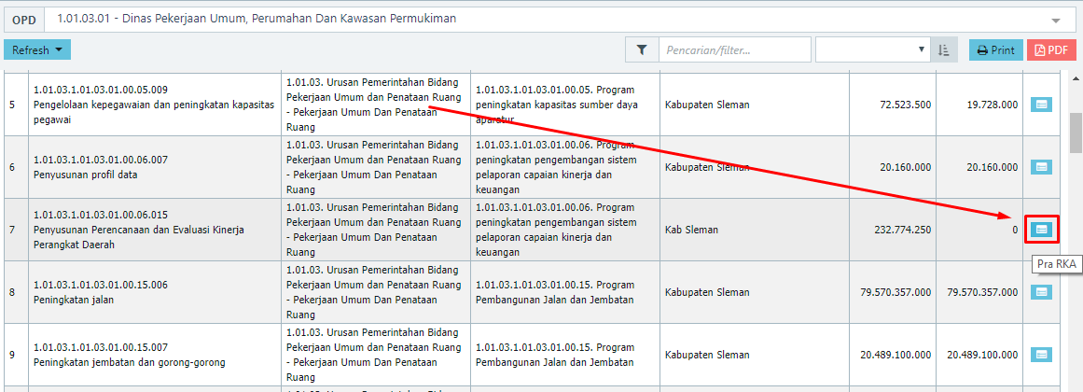
Gambar 4. Klik Tombol Pra Kelola

Setelah tombol kelola tersebut diklik, akan muncul halaman rincian anggaran dari kegiatan yang akan dikelola. Tampilannya bisa dilihat pada gambar 5.
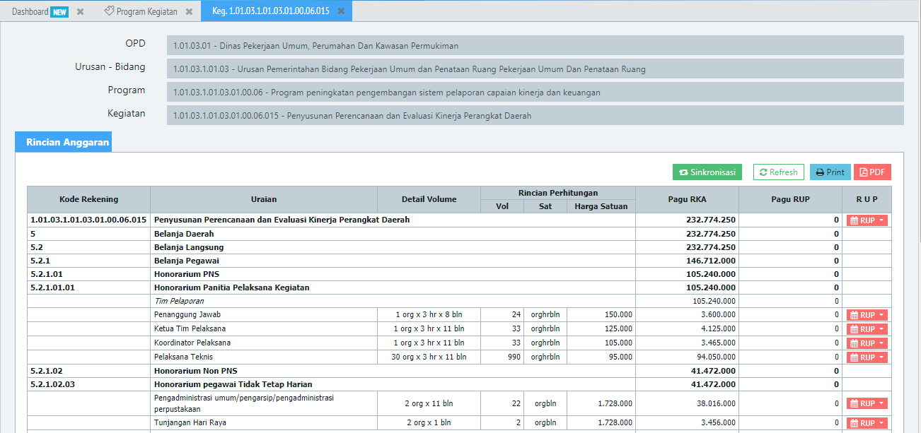
Gambar 5. Tampilan Rincian Anggaran

Pada gambar 5 diatas, berisi rincian anggaran yang menampilkan daftar paket – paket kegiatan berikut rincian perhitungan dan pagunya. Untuk mengelola masing – masing paket tersebut, klik tombol RUP pada kolom paling kanan dan pilih jenis rencana pengadaan seperti pada gambar 6.
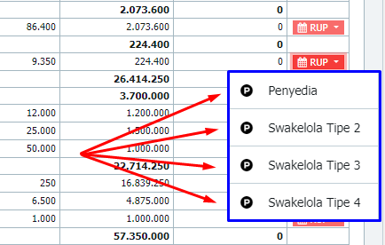
Gambar 6. Tampilan Jenis Pengadaan

Tambah RUP : Penyedia
Apabila paket tersebut pengadaannya menggunakan jenis Penyedia, silahkan klik penyedia dan akan muncul form Tambah RUP penyedia paket tersebut yang tampilannya seperti pada gambar 7.
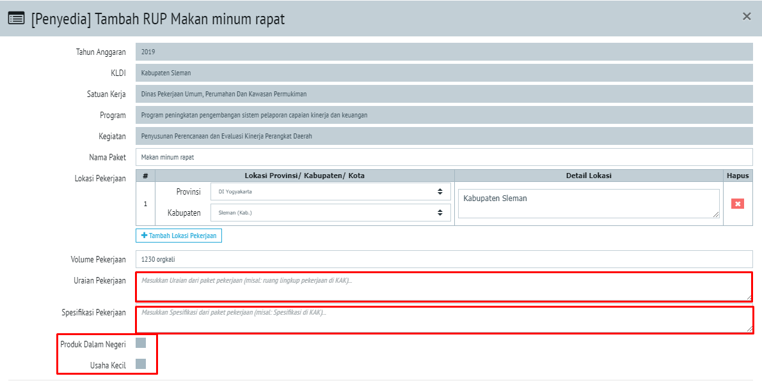
Gambar 7. Tampilan Tambah RUP Jenis Penyedia - 1

Pada gambar 7 isikan form tersebut pada bagian uraian pekerjaam, spesifikasi pekerjaan, ceklist produk dalam negeri, dan usaha kecil. Setelah itu bergeser ke bagian dibawahnya masih pada form tambah RUP seperti pada gambar 8 yaitu bagian Dana.
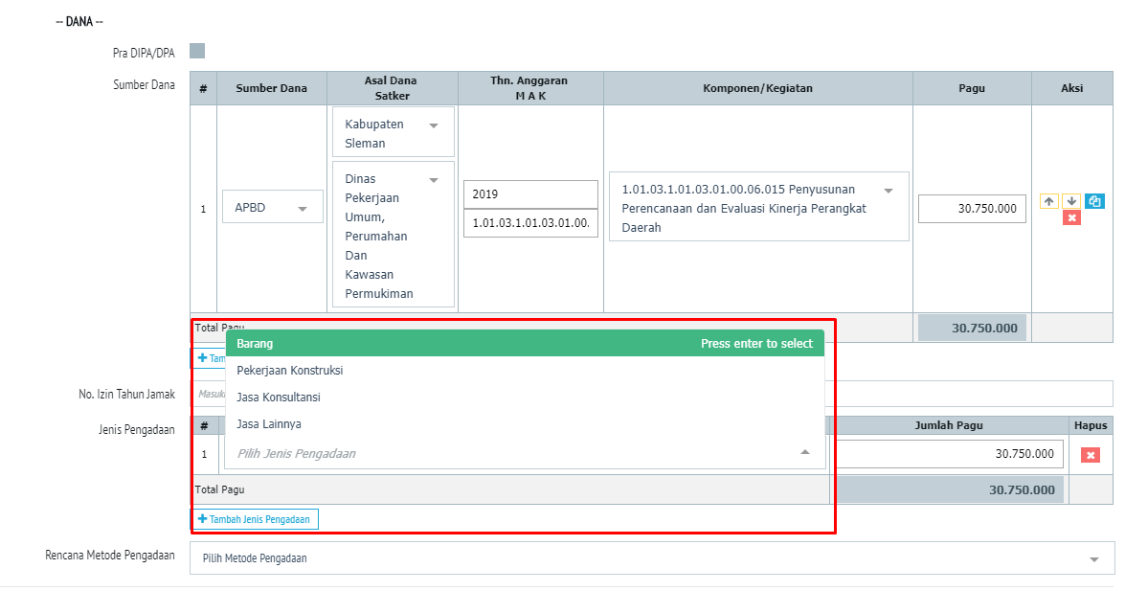
Gambar 8. Tampilan Tambah RUP Jenis Penyedia - 2

Pada bagian Dana, ada tombol tamba sumber dana apabila diperlukan, no izin tahun jamak, pilih jenis pengadaan, dan pilih metode pengadaan. Selanjutnya bergeser ke bawah pada bagian jadwal pengadaan. Tampilannya bisa dilihat pada gambar 9.
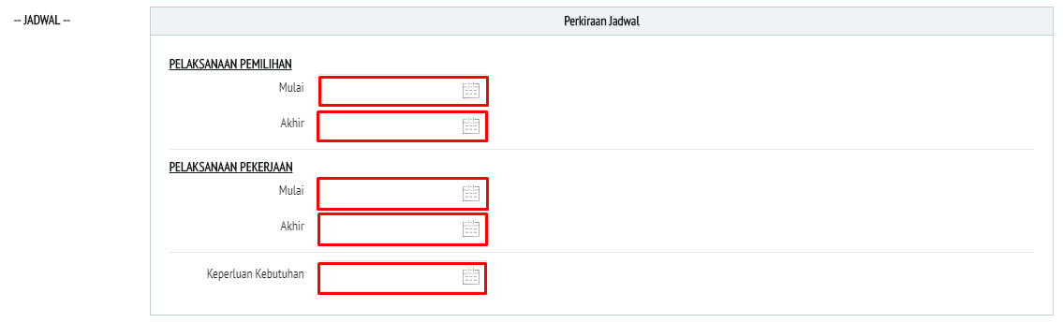
Gambar 9. Tampilan Tambah RUP Jenis Penyedia - 3

Pada bagian jadwal diatas, silahkan masukkan tanggal mulai dan akhir pelaksanaan pemilihan, tanggal mulai dan akhir pelaksanaan pekerjaan dan tanggal keperluan kegiatan dengan mengeklik kolom isian tersebut.

Tambah RUP : Swakelola Tipe 2
Pada jenis swakelola tipe 2 ini pada prinsipnya hampir sama dengan jenis tambah RUP sebelumnya yaitu Penyedia yang membedakan pada bagian rincian dan jadwal. Tampilan form swakelola tipe 2 bisa dilihat pada gambar 10.
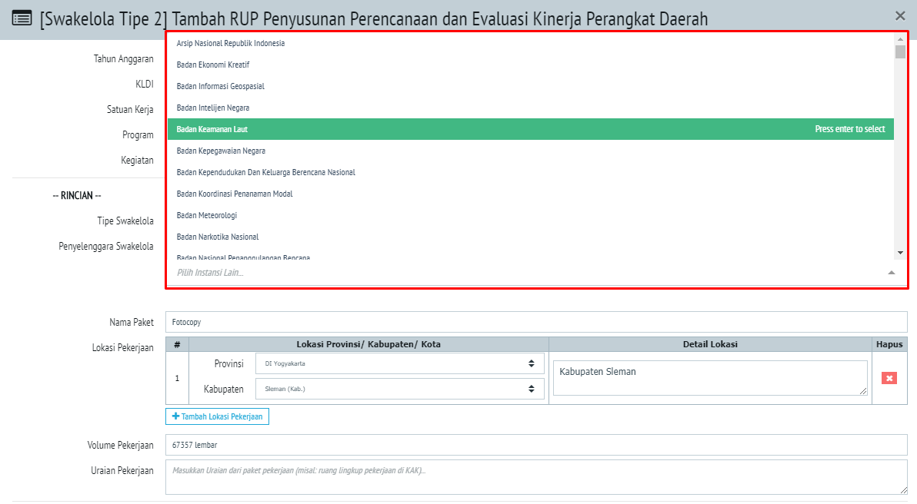
Gambar 10. Tampilan Tambah RUP Jenis Swakelola Tipe 2

Pada swakelola tipe 2 ini silahkan pilih penyelenggara swakelola, sesuaikan lokasi pekerjaan dan isi uraian pekerjaan. Selanjutnya bergeser kebawah pada bagian dana dan jadwal. Tampilannya bisa dilihat pada gambar 11.
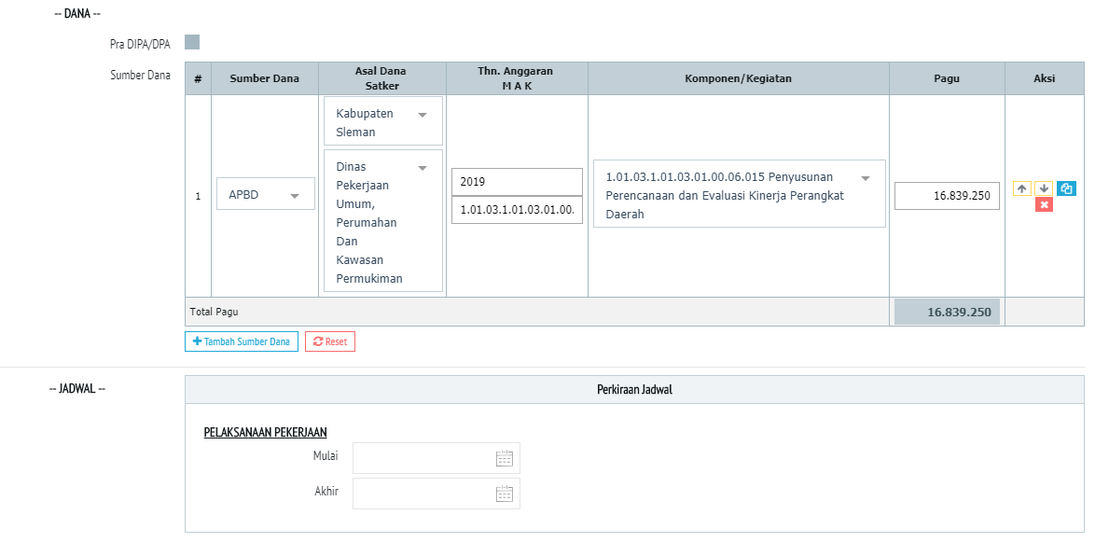
Gambar 11. Tampilan Tambah RUP Jenis Swakelola Tipe 2 (Dana & Jadwal)

Pada gambar 11 diatas silahkan sesuaikan cheklist Pra DIPA/DPA, sumber dana, dan isikan jadwal mulai dan akhir pelaksanaan pekerjaan. Langkah terakhir adalah klik tombol simpan data dibagian paling bawah.

Pilihan tambah RUP jenis swakelola baik tipe 3 dan 4 proses dan langkah termasuk isian form nya sama dengan tipe 2 yang membedakan hanya pada bagian penyelenggara swakelola.

- List Penyedia
List penyedia berisi daftar paket penyedia yang sudah diolah dan ditampilkan berdasarkan OPD. Tampilan list penyedia untuk user PPK bisa dilihat pada gambar 12.
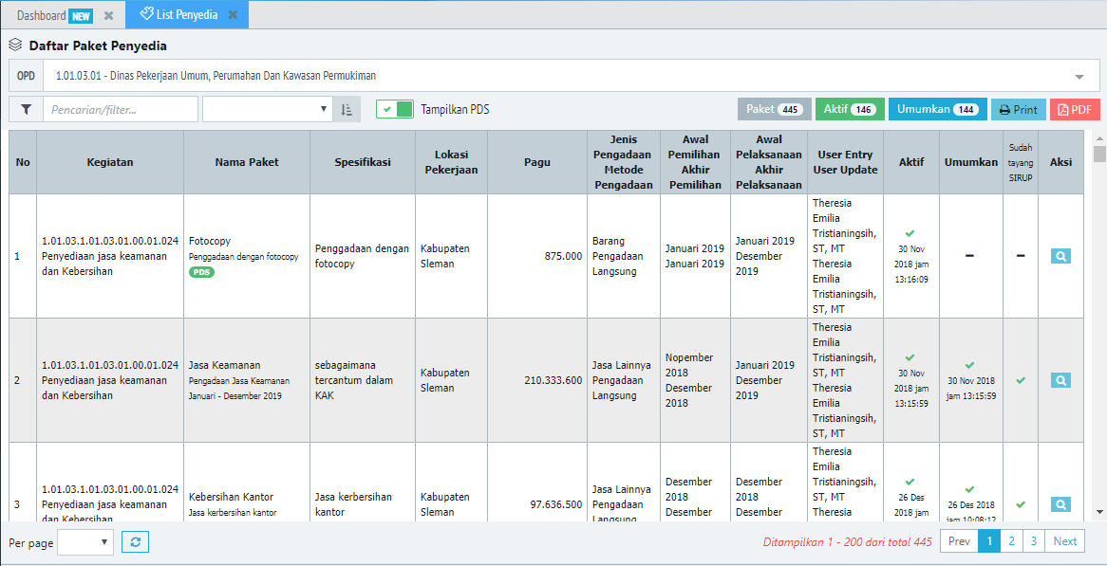
Gambar 12. Tampilan Halaman List Penyedia User PPK
Sedangkan untuk user PPA tampilan list penyedia bisa dilihat pada gambar 13.
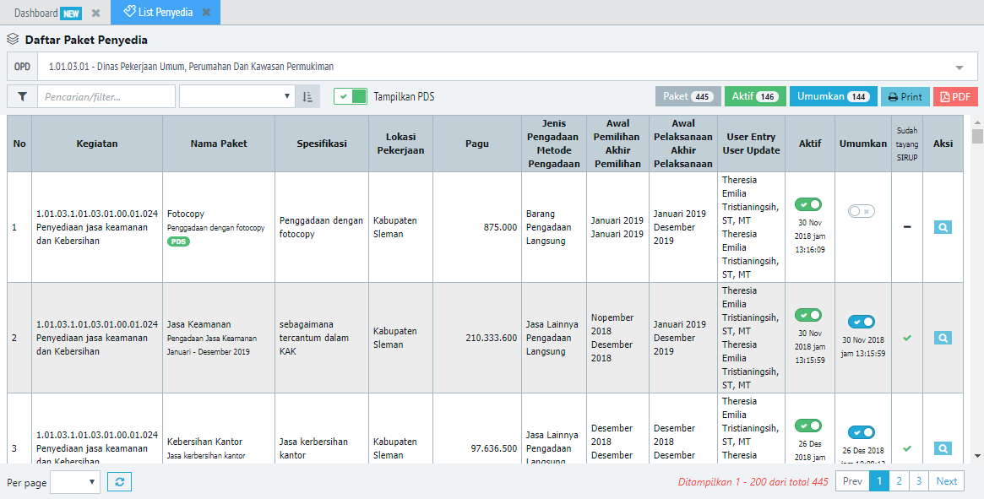
Gambar 13. Tampilan Halaman List Penyedia User PPA
Pada daftar paket penyedia tersebut terdapat fitur untuk seting aktifkan dan umumkan kegiatan (untuk user PPA) yaitu dengan cara menggeser tombol apabila paket akan diaktifkan dan diumumkan.
Untuk melihat detail paket klik tombol detail seperti ini dan akan muncul tampilan popo up informasi detail paket seperti pada gambar 14.
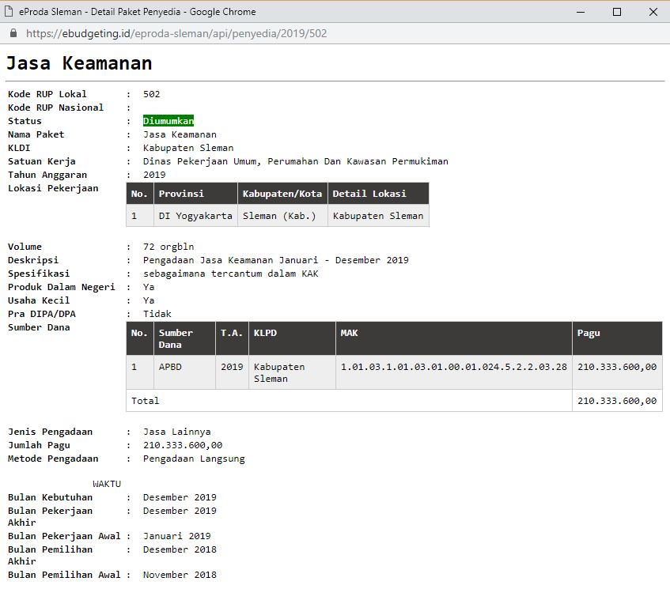
Gambar 14. Tampilan Detail Paket Penyedia
- List Swakelola
List swakelola berisi daftar kegiatan swakelola yang sudah diolah dan ditampilkan berdasarkan OPD. Tampilan list swakelola untuk user PPK bisa dilihat pada gambar 15.
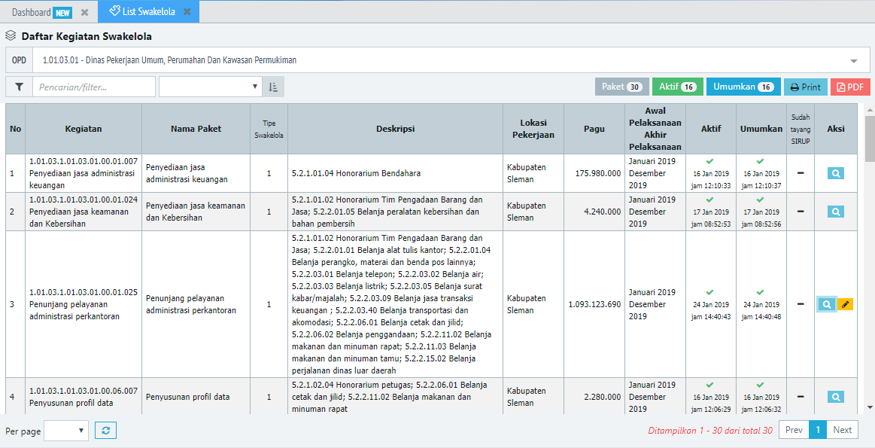
Gambar 15. Tampilan List Swakelola User PPK

Sedangkan tampilan daftar kegiatan swakelola untuk user PPA tampilannya bisa dilihat pada gambar 16.
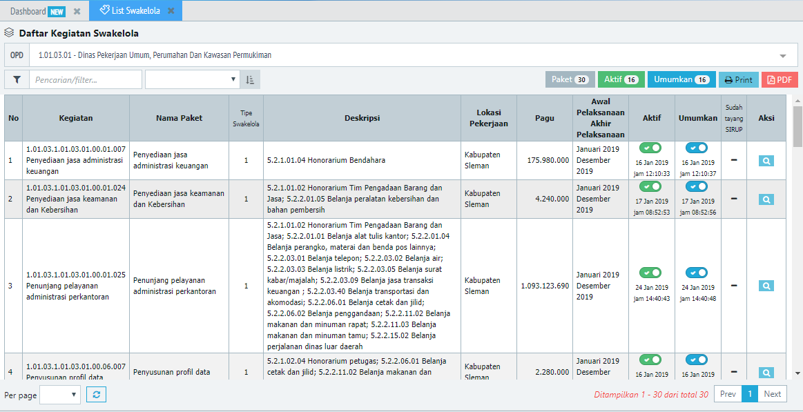
Gambar 16. Tampilan List Swakelola User PPA

Pada user PPA terdapat tombol geser aktif dan umumkan yaitu digunakan untuk mengaktifkan paket dan mengumumkan informasi paket swakelola tersebut. Caranya dengan menggeser tombol tersebut.

Untuk user administrator, ada beberapa tambahan fitur yang ditampilkan pada modul kegiatan. Fitur-fitur tersebut diantaranya :
- List Penyedia All
Fitur ini menampilkan data daftar paket penyedia dari seluruh OPD di Kabupaten Sleman. Tampilannya bisa dilihat pada gambar 17.
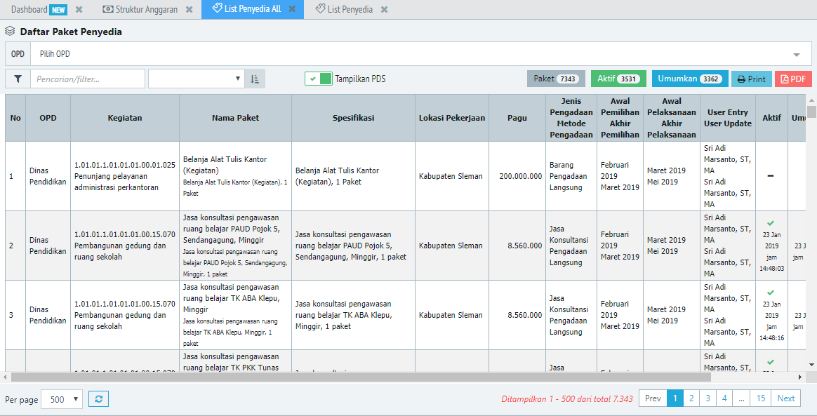
Gambar 17. Tampilan List Penyedia All
- List Penyedia Deleted
Fitur ini menampilkan data daftar paket penyedia yang di deleted baik dibatalkan, direvisi atau dipecah. Tampilan list penyedia deleted bisa dilihat pada gambar 18.
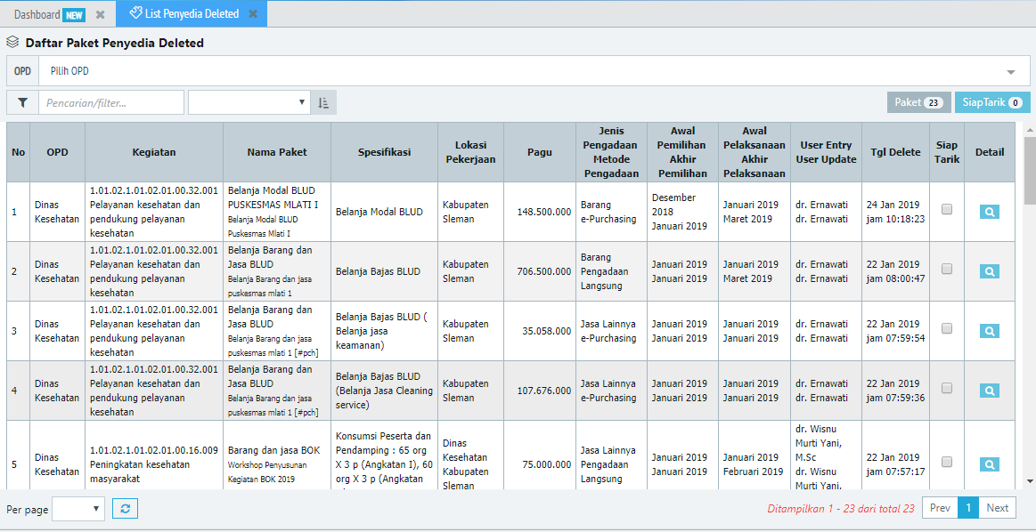
Gambar 18. Tampilan List Penyedia Deleted
- List Swakelola Deleted
Fitur ini berfungsi untuk menampilkan data daftar paket swakelola yang di deleted atau batalkan.
- Program Kegiatan Cek Sync
Fitur ini berfungsi untuk sinkronisasi program kegiatan yang ada pada aplikasi eproda dengan aplikasi keuangan daerah (siadinda). Tampilannya bisa dilihat pada gambar 19. Untuk memproses, klik tombol Cek Sinkronisasi.
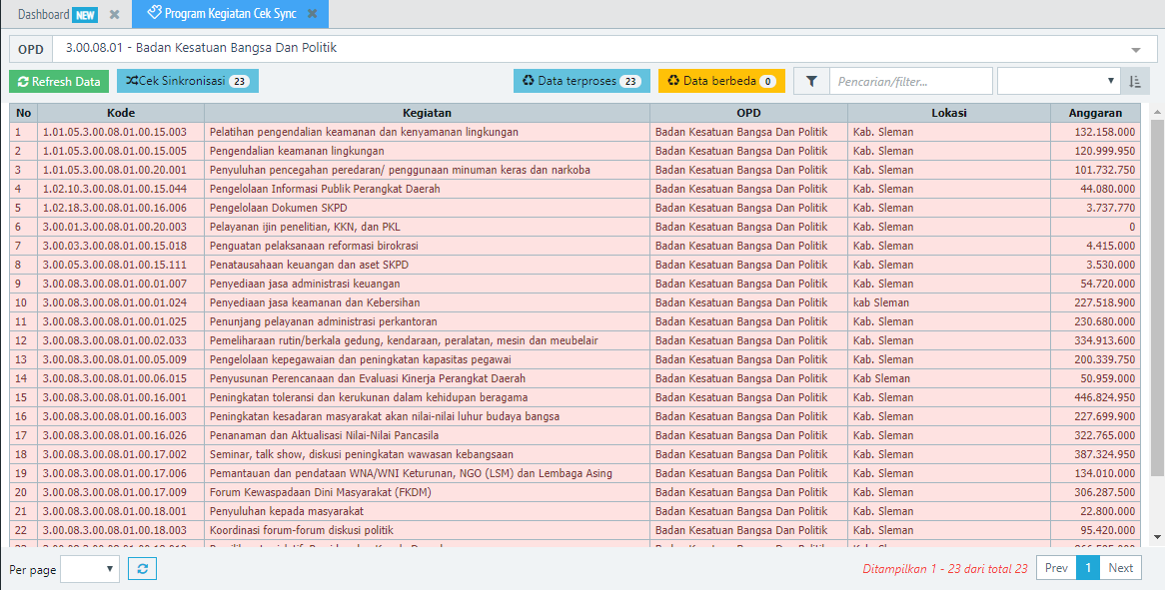
Gambar 19. Tampilan Program Kegiatan Cek Sync
- Struktur Anggaran
Fitur ini digunakan untuk menginput struktur anggaran belanja dari satuan kerja. Tampilannya bisa dilihat pada gambar 20.
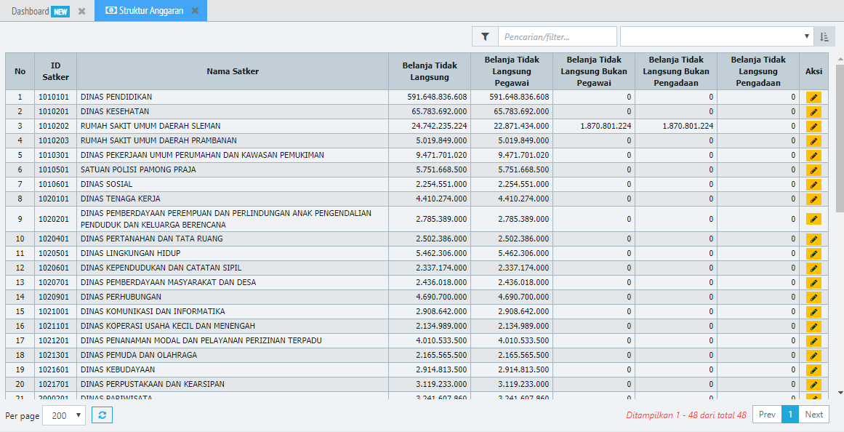
Gambar 20. Tampilan Struktur Anggaran

Untuk menginput, klik tombol aksi dan akan muncul form input yang tampilannya seperti pada gambar 21. Isikan anggaran sesuai form tersebut dan klik tombol simpan untuk menyimpan data.
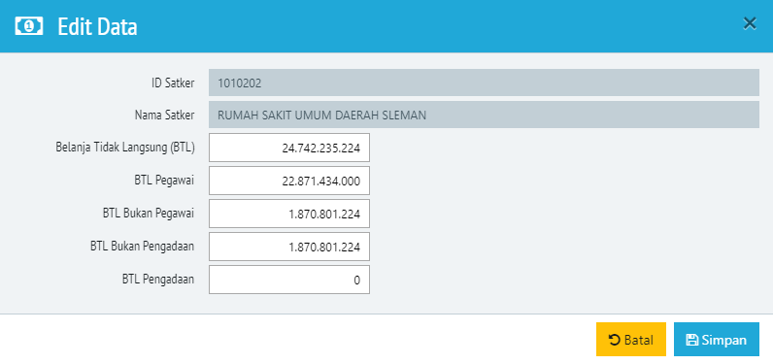
Gambar 21. Form Input Struktur Anggaran

- Laporan
  - Rekap Entri RUP
Fitur ini menampilkan data rekap entri RUP. Tampilannya bisa dilihat pada gambar 22. Pada fitur ini bisa ditampilkan berdasarkan jenis RUP dengan cara menggeser tombol pada bagian jenis RUP. Untuk mencetak, klik tombol print atau pdf pada bagian kanan.
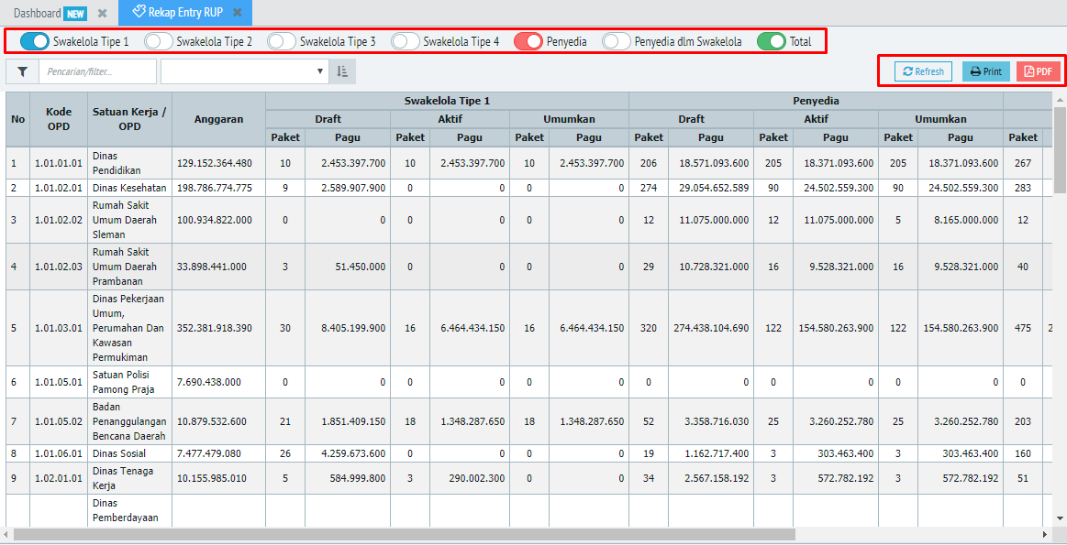
Gambar 22. Tampilan Rekap Entry RUP
  - Rekap Jenis Pengadaan
Fitur ini digunakan untuk menampilkan rekap jenis pengadaan. Tampilannya bisa dilihat pada gambar 23.
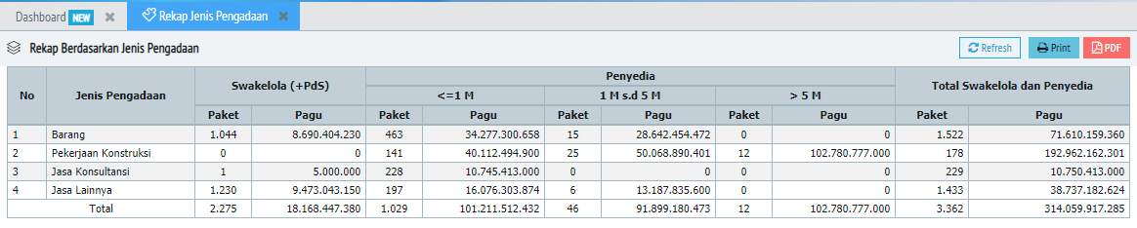
Gambar 23. Tampilan Rekap Jenis Pengadan
  - Rekap Metode Pengadaan
Fitur ini digunakan untuk menampilkan rekap metode pengadaan. Tampilannya bisa dilihat pada gambar 24.
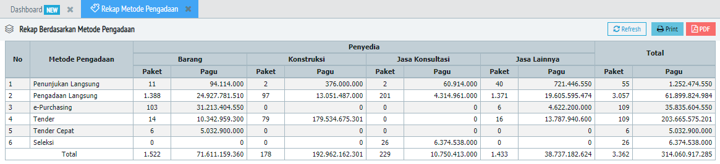
Gambar 24. Tampilan Rekap Metode Pengadan

  - RUP Rekap
Fitur ini digunakan untuk menampilkan rekap RUP berdasarkan satuan kerja. Tampilannya bisa dilihat pada gambar 25.
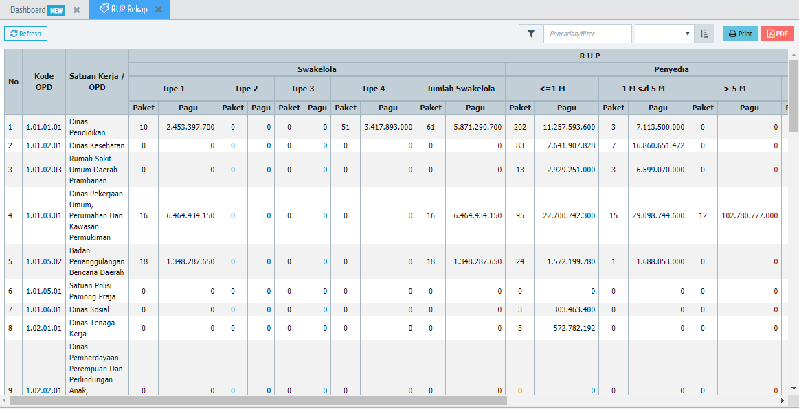
Gambar 25. Tampilan RUP Rekap
  - RUP Rekap Kegiatan
Fitur ini digunakan untuk menampilkan RUP rekap kegiatan. Tampilannya bisa dilihat pada gambar 26.
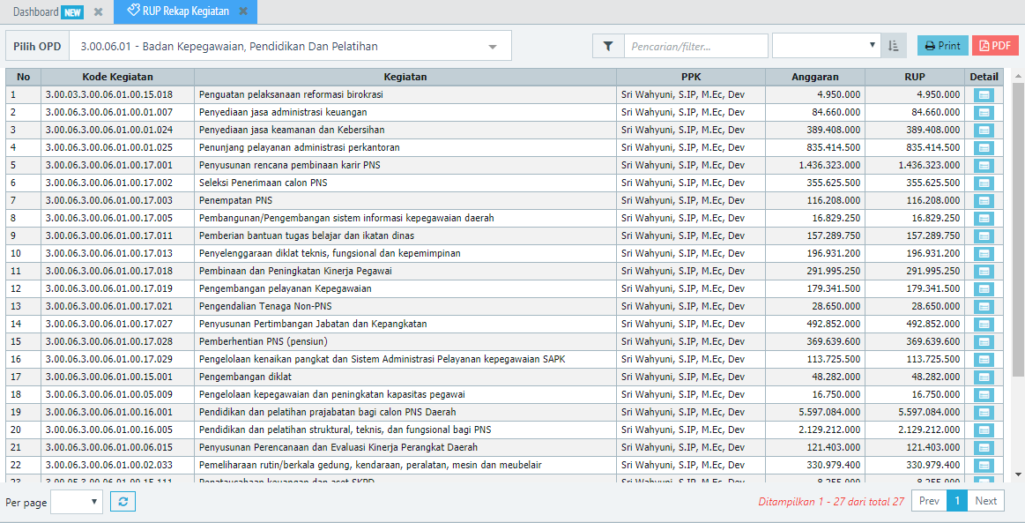
Gambar 26. Tampilan RUP Rekap Kegiatan
Untuk melihat detail kegiatan, klik tombol detail pada kolom paling kanan dan akan muncul tabel detail kegiatan.

  - RUP Rekap Kegiatan Paket
Fitur ini menampilkan RUP rekap kegiatan paket. Tampilannya bisa dilihat pada gambar 27.
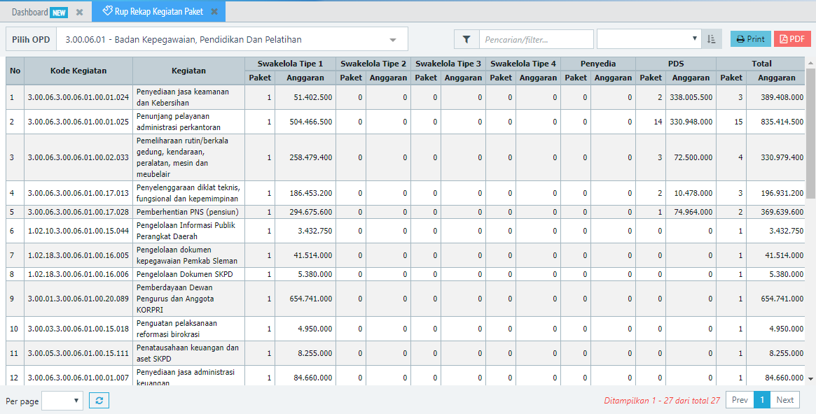
Gambar 27. Tampilan RUP Rekap Kegiatan Paket

- User Kegiatan | Berfungsi untuk mengatur user dengan kegiatan yang akan dikelola. Tampilannya bisa dilihat pada gambar 28.
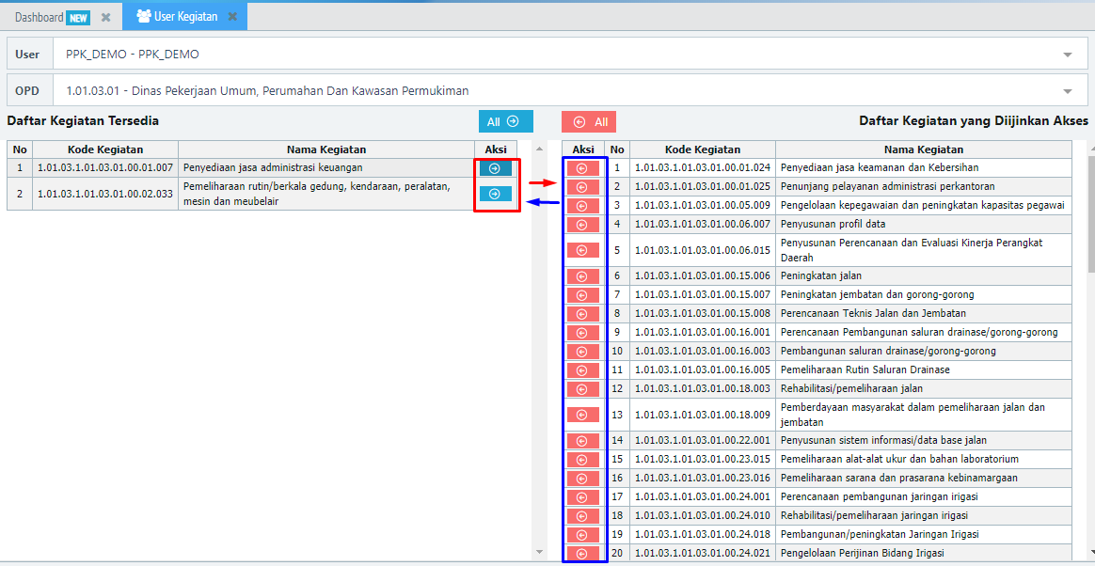
Gambar 28. Tampilan User Kegiatan

